FUNCIONES DE RR.PP. y CEREMONIAL
INFORME 2023-2024
Definiciones:
“El ceremonial se centra en la coordinación en todos sus detalles y formas concernientes a la organización de un acto o ceremonia (público o privado). Establece pautas de comportamiento y trato de quienes deberán actuar basándose en los usos y costumbres, legislación vigente o sentido común. El protocolo establece las normas, decretos y reglamentaciones que deberán observarse en el ceremonial, es lo menos parecido a una aplicación directa o ciega de las normas, usos y costumbres, y tienen mucho de creativo, pero al contrario de lo que se ha pensado normalmente, no tanto artístico como innovador, sino que está basado en el estudio y el conocimiento” (manual de ceremonial y protocolo de las universidades nacionales-2012)
Funciones de Ceremonial
La Dirección de Relaciones Públicas y Ceremonial tiene como función principal estar a disposición de las autoridades como lo son Presidencia y Concejales con la finalidad de coordinar y apoyar la realización de eventos que se celebran en la Institución y fuera de ella. Dicha área dentro del organigrama jerárquico actual depende de la Presidencia y de Secretaría, tienen a su cargo las actividades inherentes a Relaciones Públicas, Ceremonial y Protocolo de todos los actos oficiales e institucionales, ceremonias y eventos que la Presidencia o los Concejales decidan realizar o concurrir.
Es el nexo de comunicación social con los entes de la actividad pública y privada del Municipio, Provincia o del País, como así también con organismos afines del exterior.

Objetivo general: mantener una comunicación asertiva con las distintas instituciones oficiales locales, provinciales y nacionales; empresas, organismos autárquicos y descentralizados, entidades de derecho público y privado, Asociaciones Civiles, Fuerzas Armadas y de Seguridad, Partidos Políticos, y toda otra institución de este municipio, de la provincia y del país.
Alcance: todos los eventos que se realicen dentro y fuera del HCD, pero que sean de incumbencia para los concejales o alguna de sus autoridades administrativas, o a la institución en sí.
TIPOS DE CEREMONIAS
Existen diversos tipos de ceremonias entre las más importantes y de uso más frecuentes son:
- Transferencia de cargo de nuevas Autoridades.
- Suscripción de Convenios.
- Instalación de Comisiones.
- Inauguración de Obras.
- Condecoraciones y Premiaciones.
- Conferencia de Prensa.
- Presentación de Libros.
Los pasos a seguir una vez establecido el tipo de ceremonia, se fija fecha, hora y lugar con antelación para coordinar y organizar todos los preparativos, que dependiendo de la envergadura del acto será de por lo menos 3 meses.
Se solicitará a Presidencia la disponibilidad del Recinto o SUM, quedando a la espera de ser aprobado. Es aconsejable reservar la sala el día de la celebración y el anterior para montar el sonido y proyector en caso de no tenerlo.

Tareas y Actividades Generales de la Dirección

- Realización de notas
- Elaboración de Guiones
- Recepción y envió de correos electrónicos
- Registro notas emitidas y recibidas
- Registro de actividades diarias en el libro de actas
- Redacción y distribución de invitaciones
- Elaboración y envió de Efemérides diarias
- Libro de Oro (registro de eventos)
- Compras de Obsequios
- Manejo de caja chica (armar instructivo de como solicitar facturas, montos, rendición, etc.)
- Organización de reuniones y eventos
- Ágapes para eventos
- Celebración de ceremonias religiosas
- Archivado de Decretos
- Homenajes (elaboración de cuadros y presentes)
- Decoración Navideña
- Imprenta
- Relaciones Públicas
- Agenda actualización mensual
- Asistencia de Comisiones
- Actualización de Autoridades
- Elaboración de cuadernos y carpetas de registros
- Organización y orden de la oficina
- Asistencia y trabajo en coordinación con las comisiones, otras direcciones o instituciones externas.
- Capacitación al personal de los buenos usos y costumbres para la atención al ciudadano.

PROCEDIMIENTOS DE DOCUMENTACIÓN Y ACTIVIDADES
Objetivos del área | Procedimiento | Registro/Documentos
Mantener un registro actualizado de la nómina de autoridades. | Se realiza anualmente a través de una comunicación vía correo electrónico donde se les solicita a los diferentes entes e instituciones una lista que contiene nombre, apellido y cargo de la persona, como así también dirección organismo y teléfono de contacto.  Asimismo, se utiliza para este fin la Guía de Autoridades de la Provincia y del Ejecutivo Municipal. | Guía de Autoridades de la Provincia de Misiones.  Guía de Autoridades del Ejecutivo Municipal.  Se mantiene una copia digital e impresa en carpetas
Llevar una agenda de los distintos actos, reuniones, compromisos, festejos o celebraciones que sean de interés para el HCD. | Semanalmente se confecciona una lista con las distintas invitaciones que se reciben desde los diferentes organismos, ya sean éstas para la Institución en su conjunto, para el Presidente, para los Concejales o para las Autoridades (Secretario, Prosecretarios, Directores o Jefes de Área o Sección). | Se entregan vía WhatsApp y correo electrónico.
Confecciona los programas oficiales de los actos o ceremonias a realizar por parte del Honorable Concejo Deliberante. | Cada vez que se recibe por parte de la Presidencia o de algún Concejal una nota con una actividad a desarrollarse, la Dirección propone un programa para que la misma se lleve adelante, teniendo en cuenta el Protocolo. Esto dependerá del lugar, la fecha y de las autoridades, como así mismo de los invitados en general. | Se comparte de manera digital por correo y WhatsApp.  Y en el día del evento se entrega una copia impresa a los encargados de la organización
Organizar la recepción de invitados especiales u oficiales que visiten al HCD. | Cuando está prevista la visita de alguna personalidad destacada o autoridad, la Dirección se encarga de gestionar los recursos necesarios para brindarle a él o los invitados todo lo necesario.  Sí la visita es para una Sesión del Cuerpo, ya sea ésta Ordinaria, Extraordinaria o Especial, la Dirección también dispone de las ubicaciones de cada uno de ellos dentro del Recinto, de acuerdo al Orden de Precedencia | Se utiliza el Orden de Precedencia Provincial-Decreto 151/10 y el Orden de Precedencia Nacional-Decreto 2072/93. Los mismos se tienen archivado en carpetas.
Informar sobre todos los actos, ceremonias y/o eventos a la Dirección de Prensa. | Toda vez que se recibe una invitación, la Dirección informa al área de Prensa a través de un e-mail todos los datos necesarios para que esta última pueda asistir al evento, realizar los boletines, como también cargar en la Página Oficial los detalles de la actividad a desarrollarse, de ser de importancia para la Institución. | Se comunica vía WhatsApp y correo electrónico.
Enviar invitaciones | Cuando desde la Presidencia o los Concejales del Cuerpo desean llevar adelante algún tipo de actividad que requiere la presencia de funcionarios, empresarios o público en general, el área realiza el envío de las invitaciones. Esto se hace, dependiendo de las personas a quien el organizador el evento desea invitar, concurriendo de forma personal sí es dentro del Municipio o a través del correo sí las invitaciones deben ser giradas fuera del mismo. Queda asentado en el Registro de Invitaciones Enviadas y Recibidas. | Registro de Invitaciones Enviadas y Recibidas. (carpeta)  Se comunica vía WhatsApp y correo electrónico
Coordina las visitas guiadas de los Establecimientos Educativos de la Ciudad al HCD. | Las escuelas primarias y los colegios secundarios que solicitan conocer las instalaciones de la Institución se ponen en contacto telefónico con esta Dirección para fijar un día y un horario para la visita. En este primer contacto, también, se les consulta a las autoridades escolares la cantidad de chicos que concurrirán el día pautado.  Durante las visitas, se les muestra las distintas dependencias del Cuerpo y se les explican las acciones que desempeñan cada una de ellas. Además, se les brinda una reseña histórica del Concejo Deliberante.  Además se les brinda un pequeño refrigerio, ante la previa consulta si hay alumnos con intolerancia alimentaria. | Comunicación vía WhatsApp y correo electrónico
Lleva un registro en el “Libro de Oro” del HCD | En el Libro de Oro se deja constancia de los homenajes, efemérides y el paso de autoridades o personalidades destacadas que visitan oficialmente la Institución.  De acuerdo a la ceremonia o acto que se realiza, se le solicita a la diseñadora gráfica la impresión con el tema relacionado al evento, para luego pegar dicha impresión en el Libro y entregarlo al público presente para que efectúen comentarios o coloquen su firma. | Libro de Oro (formato físico)
Mantener la galería de cuadros con las fotos de los Presidentes Mandato Cumplido del HCD de Posadas. | Una vez finalizado el mandato de quien ejerciera la presidencia, el área se encarga de solicitar al fotógrafo una imagen del Presidente MC para luego colocar la misma en la Sala de Sesiones. Ésta se coloca por orden de antigüedad en el cargo.
Cubre todas las necesidades y demandas previstas en el Recinto los días de Sesiones Ordinarias, Extraordinarias o Especiales. | Se realiza una lista con todo lo que se debe contar en esas ocasiones, teniendo en cuenta la cantidad de invitados (sí los hubiere), la disposición de lugares (por Orden de Precedencia) y la ubicación que deben tomar los empleados de las diferentes áreas que participan con distintas actividades dentro del Recinto (Dirección de Asuntos Legislativos, Cuerpo de Taquígrafos y Prosecretarios). | Se realiza un Informe impreso y se comparte vía WhatsApp y correo electrónico
Proporcionar las distintas fórmulas de juramento, según lo establece el Reglamento Interno, quedando a criterio de los Concejales la elección de la misma. | El Reglamento Interno del HCD, en su Artículo Sexto establece las tres formas posibles de juramento. Es función de esta Dirección informar con antelación a los Concejales electos para que los mismos elijan la que ellos consideren y luego el área comunicará esta resolución a la Secretaría del Cuerpo. | Reglamento Interno del HCD. Y se comparte vía WhatsApp y correo electrónico
Acompaña al Presidente, a los Concejales y a las Autoridades Superiores en los actos oficiales. | Quien ejerza la Dirección acompañará o designará a un grupo de personas del área para que las mismas se encarguen de guardar las ubicaciones de las autoridades de la Institución, guiarlas y también brindarle información necesaria con respecto al evento. La cantidad de personal que acompañe depende del número de autoridades que asistan, como así también de la envergadura y lugar de la actividad.
Realiza mensualmente un Registro de Efemérides | El área, de forma mensual, confecciona registro donde se fijan las Efemérides, tanto a nivel Municipal, Provincial, como así también Nacional.  Esto es enviado a Prensa y Presidencia. Ésta última decide su relevancia para realizar una Declaración de Interés para que sea aprobada por el Cuerpo en Sesión Ordinaria. | Se mantiene una copia impresa archivada y se comparte vía WhatsApp y correo electrónico a las autoridades.
Recepción de invitaciones | Permanentemente se reciben invitaciones desde los distintos Organismos Públicos y Privados, tanto del Municipio de la Ciudad de Posadas como de la Provincia de Misiones, y se deja constancia de ello en el Registro de Invitaciones Enviadas y Recibidas. | Dependiendo de la forma que se recibe se comparte vía WhatsApp y correo electrónico o se entrega de manera física registrando la recepción.
Reenvía la agenda de actividades del DEM y del PEP | Diariamente se reciben desde el Departamento Ejecutivo Municipal y del Poder Ejecutivo Provincial la agenda con las actividades organizadas por el Municipio y la Gobernación respectivamente, donde se discriminan las actividades a las que específicamente asistirá el Intendente y el gobernador.  El área se encarga de reenviar las actividades establecidas, tanto a la Presidencia, como a los Concejales y Autoridades. | Se comparte vía WhatsApp y correo electrónico
Realiza y mantiene actualizado un registro de autoridades del interior (Concejales). | Nuestra Institución es la única que cuenta con una nómina con los nombres de los concejales del interior, diseñada por esta dirección. Esta lista también posee el bloque político al que pertenece cada edil y su cargo, de tenerlo. | Registro de Autoridades del Interior.
Realiza la ornamentación del HCD en las fechas patrias. | En las fechas patrias, esta área se encarga de la ornamentación de la Institución, ubicando en diferentes espacios banderas, cintas y moños con los colores de nuestra bandera.
Participa en la preparación de las Sesiones Ordinarias, Extraordinarias y Especiales. | El área realiza en conjunto con otras como Prensa, Servicios generales y mantenimiento de preparar y adecuar el Recinto de Sesiones, ubicando los espacios y al personal de la Organización, como así también la prensa externa y demás invitados.
Efectúa un asiento de que lo que se realiza en la Dirección. | En un libro de Actas denominado “Actividades Diarias” se redactan las acciones llevadas a cabo por el área a diario. | Registro de Actividades Diarias de manera escrita.
Mantener actualizado un registro de los concejales Mandato Cumplido. | El área se encarga de realizar un registro con los datos y la firma de los concejales que han finalizado con su mandato. Esto se lleva a cabo cada dos años, cuando la mitad del cuerpo es renovado. | Registro digital Concejales MC.
Organización y planificación de eventos como Parlamentos y comisiones dentro del HCD. | Organización previa de los Parlamentos en forma conjunta con la Comisión a cargo, según el tipo de Parlamento:  - Parlamento de la Mujer-Marzo  - Parlamento Estudiantil-Septiembre  - Parlamento Adulto Mayor-Octubre  - Parlamento Discapacidad-Noviembre | Se deja registro de manera escrita a través de informes y se comparte vía WhatsApp y correo electrónico con los organizadores.
Registro de Reconocimientos que se entregan en las Sesiones | Registro anual de todos los reconocimientos realizados dentro y fuera de recinto | Registro de manera digital en planilla Excel
Entrega de Diplomas a Abanderados y escoltas de Escuela Primaria  Entrega de Premios Sawaya  Premios Arandú | Se solicita la confección al diseñador dispuesto por la Presidencia en ejercicio. | Se imprime y se hace registro de las entregas.  Así mismo entrega presentes institucionales para los reconocimientos.
Elaboración de notas:  Solicitud de expedientes para la compra de insumos de Parlamentos, cuadros para homenajes, flores para ornamentación, compra de banderas, ágapes, etc.  Notas de solicitud de asistencia de policía, tránsito y ambulancia que se entrega en cada dependencia.  Notas dirigidas a las direcciones correspondiente por licencias, solicitud de informe de personal, etc. | La mayoría de la notas con carácter de expedientes van dirigidas al presidente y se entrega a mesa de entrada para solicitar un numero de seguimiento tomando el curso que corresponda.  En caso de tener que solicitar la colaboración de otras instituciones se envía nota explicando los motivos de dicho pedido y se contextualiza el carácter del evento. Así mismo se envía nota de agradecimientos por la colaboración.  En determinadas ocasiones como por ejemplo el día de la mujer, el día de la madre se suele solicitar la nómina del personal para saber la cantidad de regalos a entregar. | Todas las notas se entregan impresas con doble copia para la recepción.

HOMENAJES Y RECONOCIMIENTOS 2023.
Se entregó un total aproximado de 353 cuadros de reconocimientos dentro de recinto y fuera de este (se adjuntara la planilla de reconocimientos vía correo), así mismo, se entregaron 84 portarretratos en los distintos parlamentos realizados. Además por cada Parlamento se entregó 84 regalos protocolares y 15 regalos institucionales destinados a personas que han sido declaradas Huésped de Honor, disertantes, personalidad destacada o eventos como premiaciones.
A lo largo del año se entregado alrededor de 300 arreglos florales (entre boquetes flores, ramos de flores, coronas y plantines).
Cada uno de estos recursos se han tramitado vía expedientes y dichos elementos han sido entregados por los proveedores con los cuales se han trabajado en este periodo ellos son:
- Maravilla y Florería colón

VÍAS DE COMUNICACIÓN DEL ÁREA:
- Correo: hcdceremonialyprotocolo@gmail.com
- Teléfono celular institucional: 3764103424
- Teléfono celular Directora: 3764674200
EVENTOS ANUALES
- 1 DE MARZO: APERTURA DE SESIONES
- PARLAMENTO DE LA MUJER
- PARLAMENTO ESTUDIANTIL INCLUSIVO
- PARLAMENTO DE LA DISCAPACIDAD
- PARLAMENTO DE LA ADULTO MAYOR
- PREMIOS SAWAYA
- PREMIOS ARANDU (CADA 2 AÑOS EN CONJUNTO CON EL EJECUTIVO MUNICIPAL)
- ENTREGA DE DIPLOMAS ABANDERADOS: A ALUMNOS DE 7 GRADO.
- ANIVERSARIO DEL CONCEJO (18 de octubre)
- ÚLTIMA SESIÓN ORDINARIA (NOVIEMBRE)
- 10 DE DICIEMBRE: CIERRE DE SESIONES (RENOVACIÓN DE AUTORIDADES.

FERIADOS Y EFEMERIDES 2024
- 1 DE ENERO ( FERIADO INAMOVIBLE)
- 10-13 DE FEBRERO 2024 CARNAVAL
- 8 DE MARZO DIA DE LA MUJER
- 19 DE MARZO DIA DE SAN JOSE (POSADAS)
- 24 DE MARZO DIA NACIONAL DE LA MEMORIA(FERIADO INAMOVIBLE)
- 2 DE ABRIL DIA DEL VETERANO Y CAIDOS DE MALVINAS. (FERIADO INAMOVIBLE)
- 28 Y 29 DE MARZO: JUEVES Y VIERNES SANTO. (FERIADO INAMOVIBLE)
- 1 DE MAYO: DIA DEL TRABAJADOR (FERIADO INAMOVIBLE)
- 11 DE MAYO: DIA DEL HIMNO NACIONAL
- 18 DE MAYO: DIA DE LA ESCARAPELA
- 25 DE MAYO: DIA DE LA REVOLUCION DE MAYO (FERIADO INAMOVIBLE)
- 17 DE JUNIO: DIA DE INMORTALIDAD DON MARTIN MIGUEL DE GUEMES (FERIADO TRASLADABLE)
- 20 DE JUNIO: DIA DE INMORTALIDAD GRAL BELGRANO (DIA DE LA BANDERA) (FERIADO INAMOVIBLE)
- 9 DE JULIO: DIA DE LA INDEPENDENCIA. (FERIADO INAMOVIBLE)
- 16 DE JULIO: VIRGEN DE ITATI
- 17 DE AGOSTO: DIA DE LA INMORTALIDAD GRAL JOSE DE SAN MARTIN (FERIADO TRASLADABLE)
- 12 DE OCTUBRE: DIA DEL RESPETO A LA DIVERSIDAD CULTURAL (FERIADO TRASLADABLE)
- 18 DE OCTUBRE: DIA DEL CONCEJO (ASUETO)
- 8 DE NOVIEMBRE: DIA DEL EMPLEADO MUNICIPAL
- 20 DE NOVIEMBRE: DIA DE LA SOBERANIA (FERIADO TRASLADABLE)
- 30 DE NOVIEMBRE: DIA DE LA BANDERA DE MISIONES Y DE DÍA DE ANDRÉS GUACURARÍ (FERIADO PROVINCIAL)
- 8 DE DICIEMBRE: DIA DE LA VIRGEN (FERIADO INAMOVIBLE)
- 25 DE DICIEMBRE: NAVIDAD (FERIADO INAMOVIBLE)

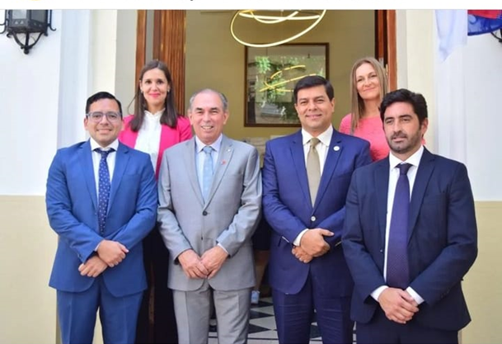
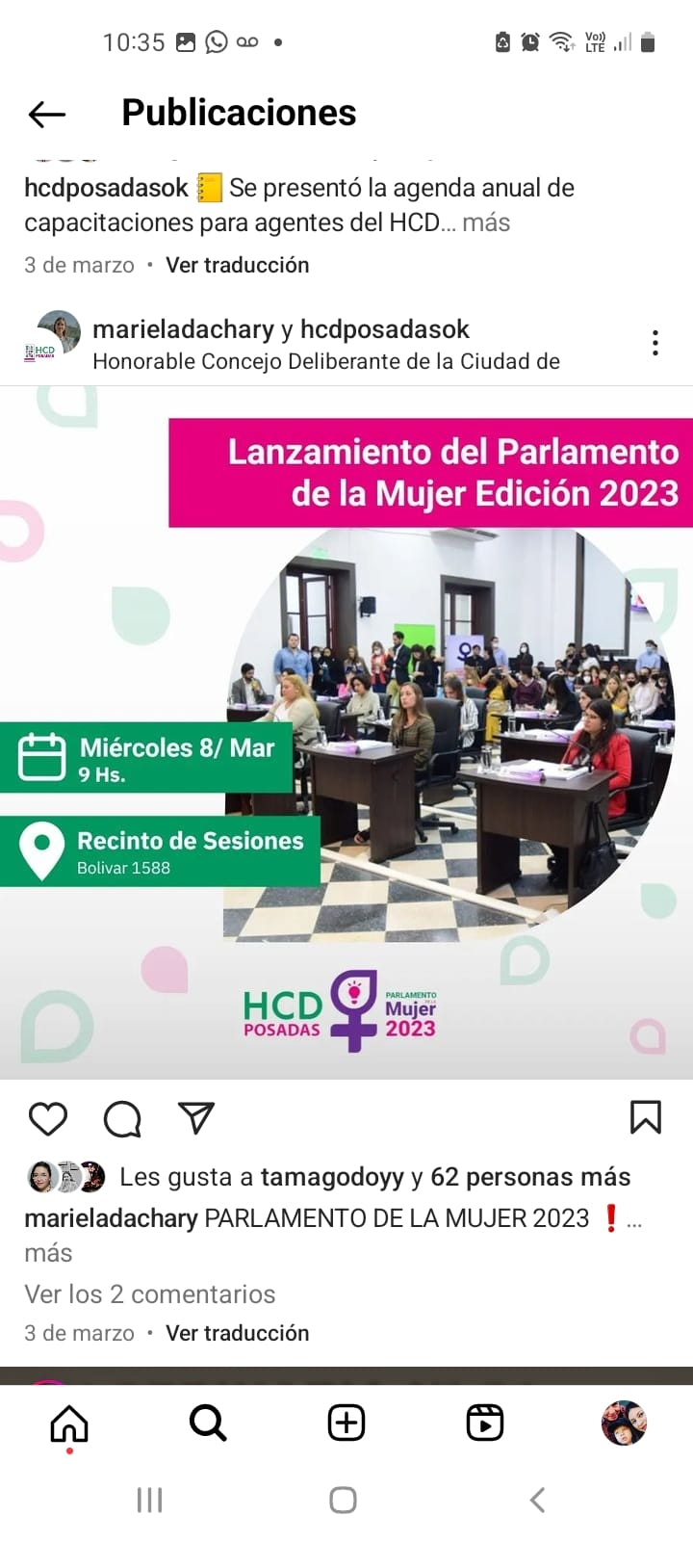
RESUMEN DE ACTIVIDADES 2023
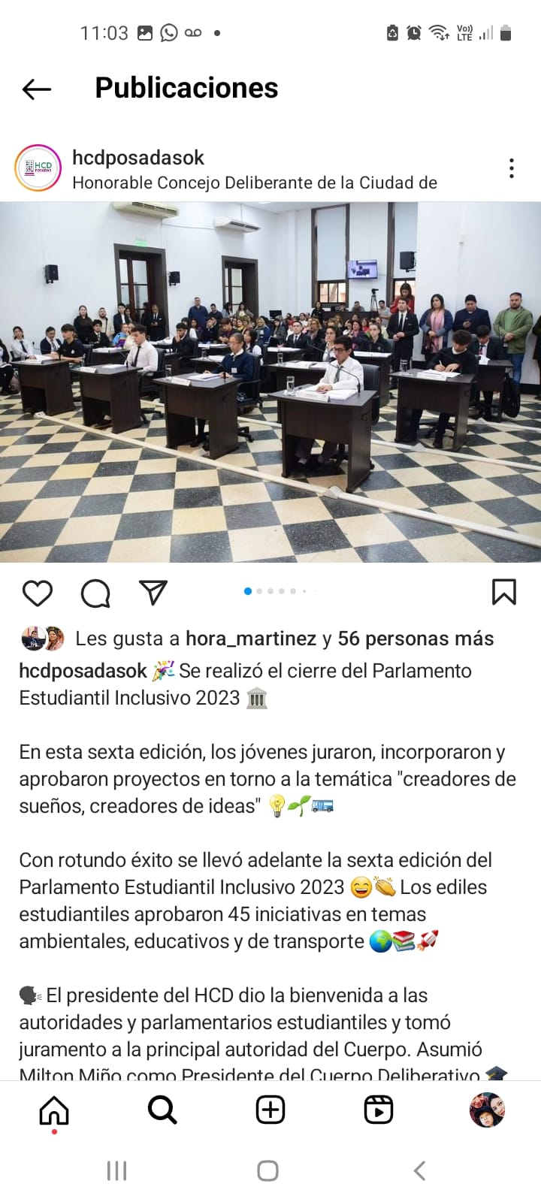
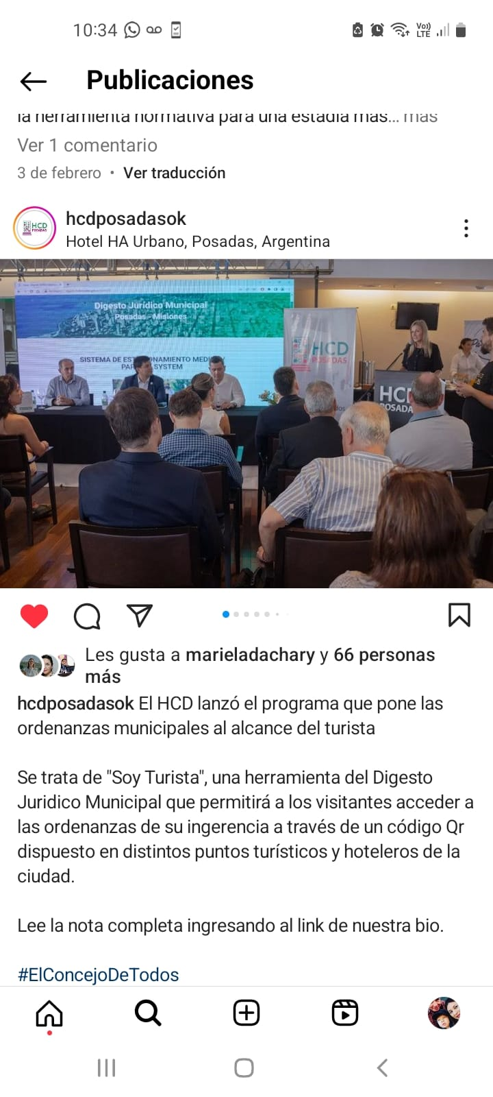
PARLAMENTO DE LA MUJER
1 DE MARZO APERTURA DE SESIONES
ORGANIZACIÓN DE CONFERENCIAS- CAPACITACIONES
PARLAMENTO ESTUDIANTIL INCLUSIVO

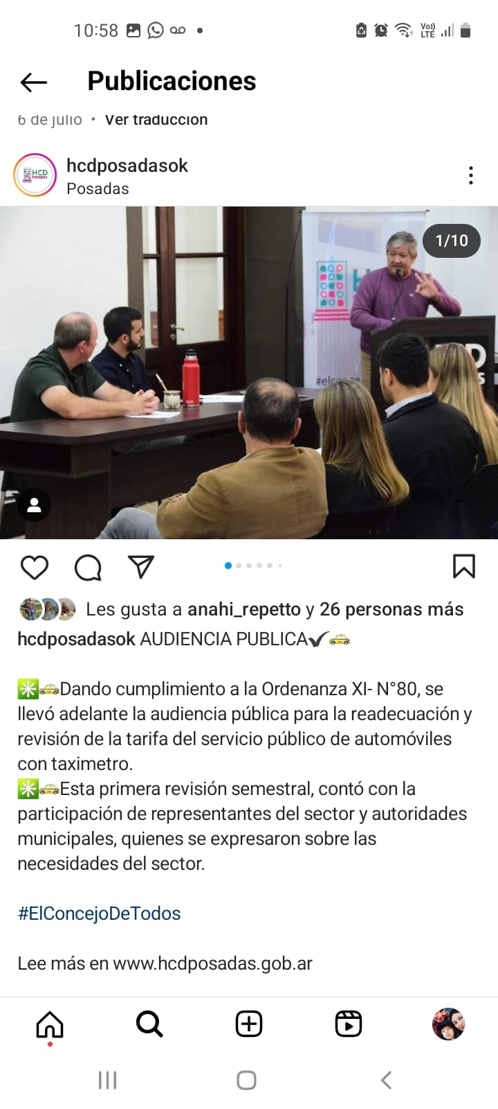
ASISTENCIA DE AUDENCIA PÚBLICA

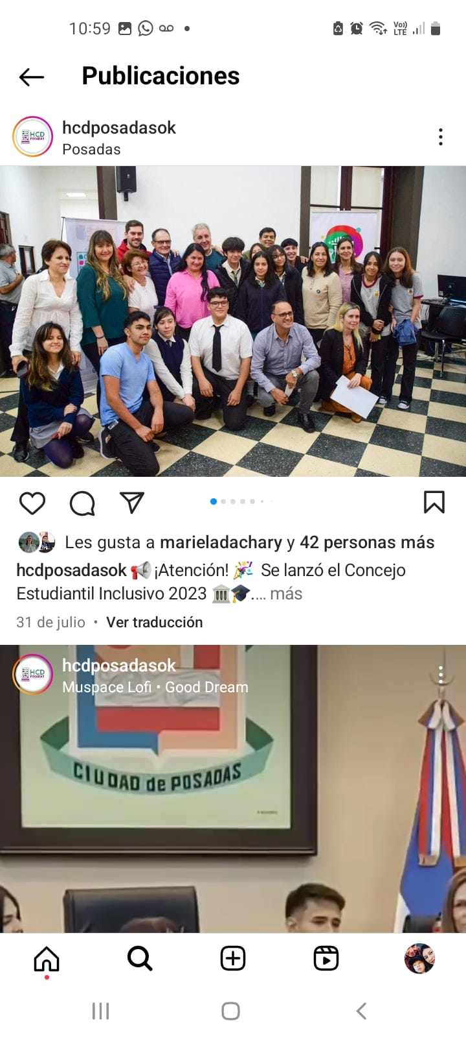

VISITAS GUIADAS A INSTITUCIONES EDUCATIVAS
APERTURA DE SOBRE Y COLABORACION EN LOS PREMIOS ARANDU

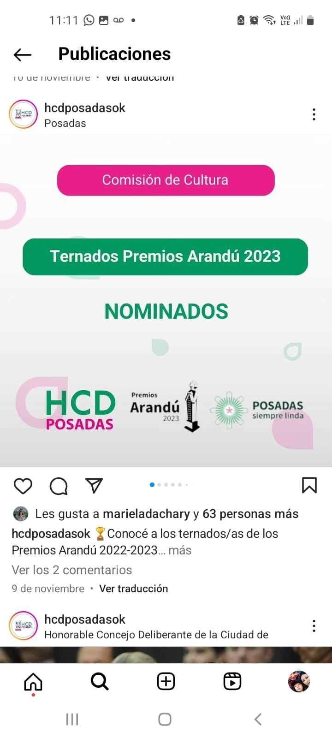
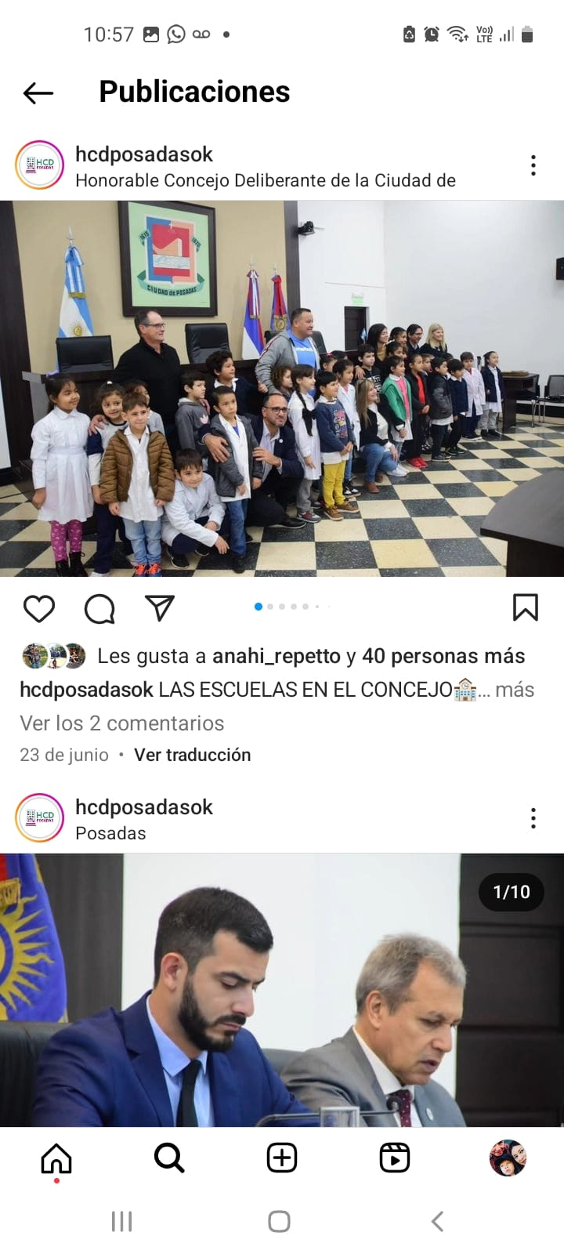

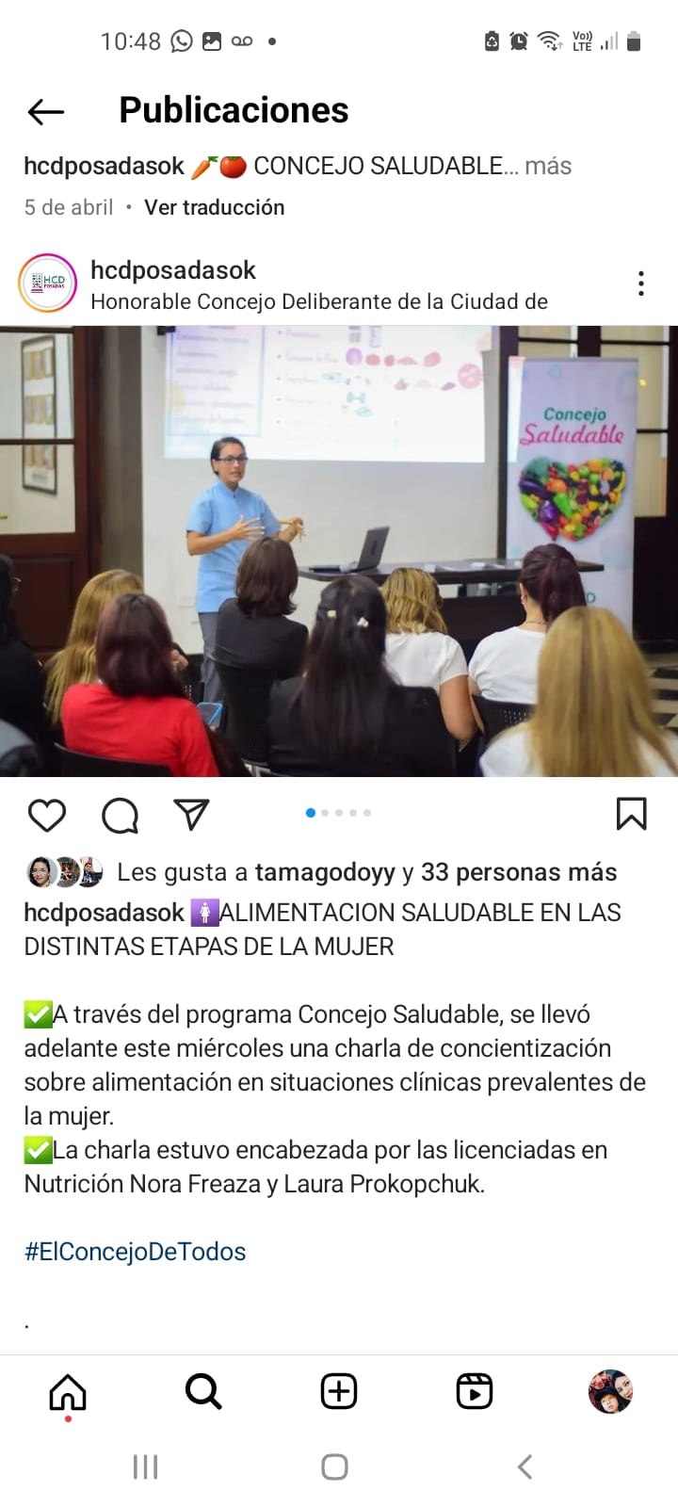

VISITA DEL PATRONO DE POSADAS “SAN JOSE”
VISTAS DE VIRGENES
CHARLAS DEL CONCEJO SALUDABLE AL PERSONAL

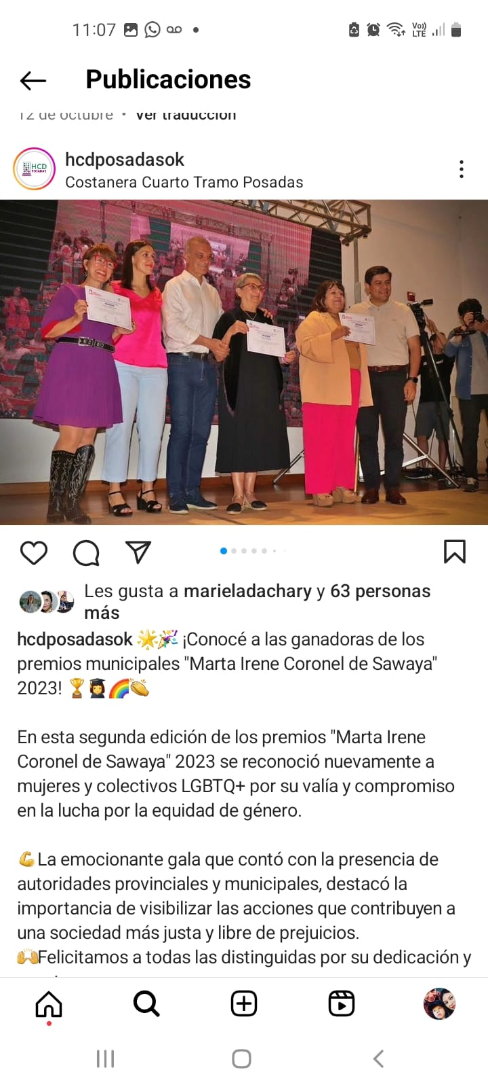

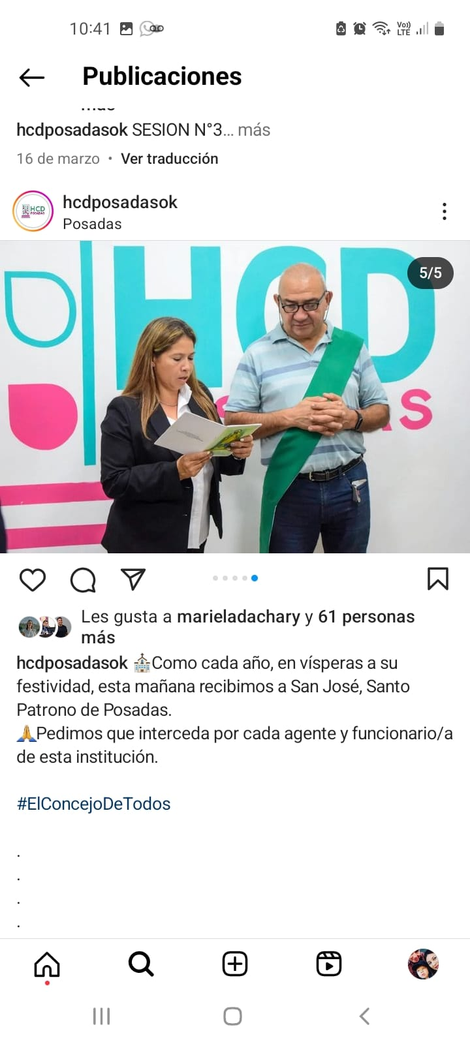
FERIA DE EMPRENDEDORES HCD
OCTUBRE: PREMIOS SAWAYA
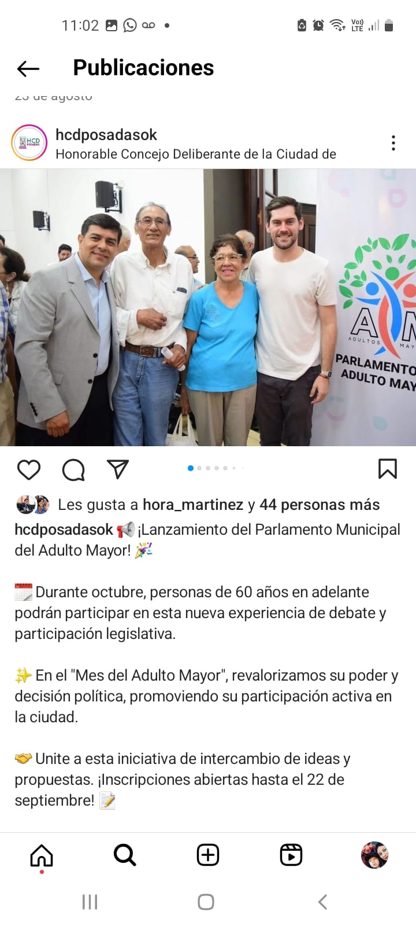

OCTUBRE- PARLAMENTO DEL ADULTO MAYOR
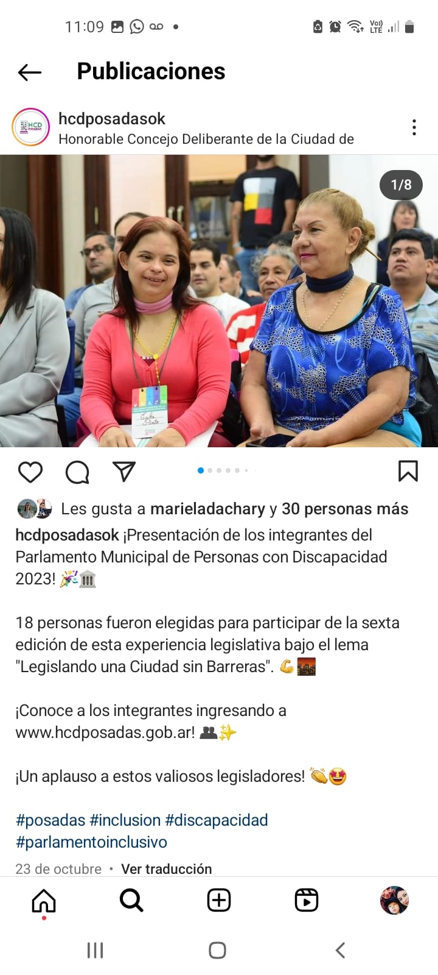

NOVIEMBRE: PARLAMENTO DE LA DISCAPCIDAD

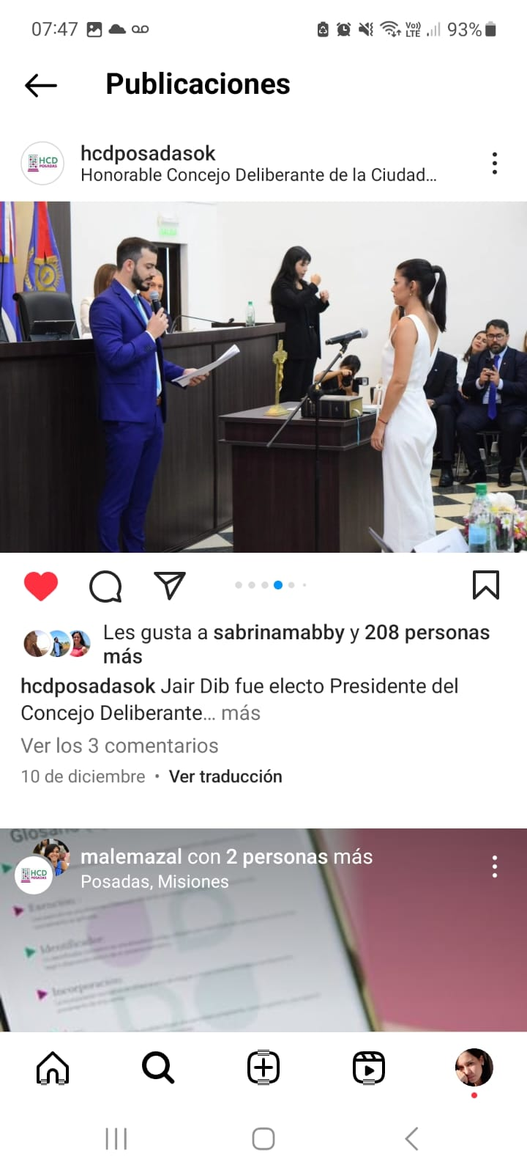

10 DE DICIEMBRE- ASUNCION DE AUTORIDADES

